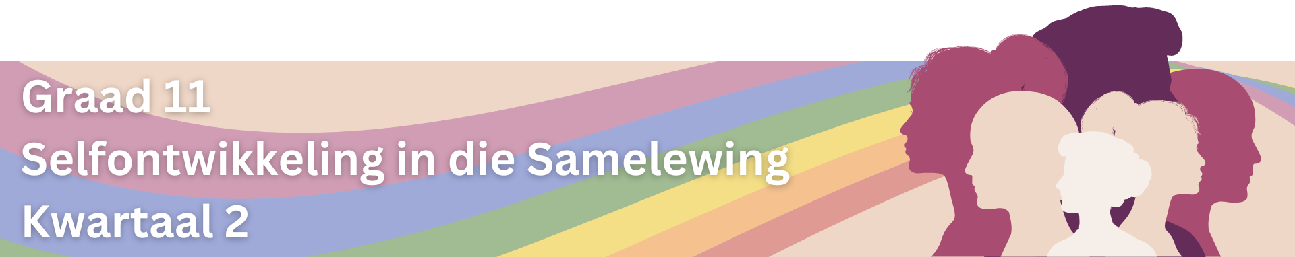

Les 4 – Werkkaart MEMO
 | Aktiwiteit 1: Strategieë om Geslagsgebaseerde Geweld Aan te Spreek  Voltooi die volgende aktiwiteit individueel.

1.1. Lys AGT strategieë wat gebruik kan word om geslagsgelykheid te bevorder en magswanbalanse te verminder.
Bevorder geslagsensitiewe onderwys wat tradisionele geslagsnorme en stereotipes uitdaag. |  | Voer regspraak vir en implementeer regshervorming wat geslagsgelykheid bevorder. |  | Moedig werkplekke aan om geslagsomvattende beleide aan te neem en af te dwing.
Ontwikkel en ondersteun programme wat vroue ekonomies, sosiaal en polities bemagtig. |  | Strategieë om Geslagsgelykheid te Bevorder en Magswanbalanse te Verminder |  | Werk aktief daaraan om die verteenwoordiging van vroue in leiersposisies in verskillende sektore te verhoog.
Betrek gemeenskappe by gesprekke oor geslagsgelykheid. |  | Bevorder mediageletterdheidsprogramme wat individue leer om geslag-stereotipes, wat in die media uitgebeeld word, krities te ontleed en uit te daag. |  | Moedig die betrokkenheid van mans en seuns, as bondgenote in die stryd om geslagsgelykheid te bevorder, aan.

1.2. Noem VIER rolle wat bewusmakingsveldtogte speel om GGG aan te spreek.
- Verskaf opvoeding aan die publiek oor verskillende vorme van GGG om hulle met die vaardighede toe te rus om GGG te herken en daarop te reageer wanneer dit plaasvind.
- Beklemtoon die gevolge van GGG om bewustheid rondom die impak daarvan te skep.
- Daag tradisionele geslagstereotipes, sosiale norme en diskriminerende oortuigings uit.
- Voer regspraak vir geslagsgelykheid, houdings en oortuigings.
- Bemagtig slagoffers deur inligting oor gesondheids- en regsondersteuningsdienste te verskaf en hulle aan te moedig om hulp te soek.
- Betrek gemeenskappe om gesamentlik die kwessie aan te spreek en 'n gevoel van verantwoordelikheid en solidariteit te bevorder.
- Gebruik verskeie mediaplatforms, insluitend sosiale media, om 'n wyer gehoor te bereik en inligting effektief te versprei.
1.3. Noem VIER maniere waarop Omvattende Seksualiteitsopvoeding help om GGG aan te spreek.
- OSO leer individue oor die belangrikheid van toestemming tot enige seksuele aktiwiteit.
- OSO daag tradisionele geslagsrolle en stereotipes uit wat tot magswanbalanse en geweld in verhoudings bydra.
- OSO beklemtoon effektiewe kommunikasievaardighede. Individue word geleer hoe om hulself uit te druk, aktief te luister, en konflikte vreedsaam op te los.
- OSO leer individue oor hul seksuele en reproduktiewe gesondheid, insluitend inligting oor anatomie, voorbehoeding en seksueel oordraagbare infeksies.
- OSO het ten doel om individue se selfbeeld op te bou en hulle te bemagtiging deur hulle te voorsien van die kennis en vaardighede wat nodig is om ingeligte besluite oor hul liggame, verhoudings en seksuele gesondheid te neem.
- OSO help individue om tekens van mishandeling of misbruik te herken en die impak van GGG op fisiese en geestelike welstand te verstaan.

Aktiwiteit 2: Informele Assessering
Voltooi die volgende informele assessering deur jou Inhoudsopsomming te raadpleeg.

Vraag 2.1
Kies die korrekte antwoord en skryf slegs die letter (A-D) langs die vraagnommer (2.1.1 tot 2.1.4), byvoorbeeld 2.1.5. D.

2.1.1. Voorbeelde van psigiese geweld:
A Klap in die gesig, skop en moord
B Manipulasie, intimidasie en konstante kritiek ()
C Ongewenste seksuele kommentaar en versoeke
D Beperking van finansiële onafhanklikheid en outonomie

2.1.2. Patriargie kan gedefinieer word as:
A 'n Sosiale struktuur waar mans en vroue gelyke mag en invloed het.
B 'n Stelsel wat gelykheid oor die genderspektrum bevorder.
C 'n Term wat die afwesigheid van geslagsgebaseerde norme en verwagtinge beskryf.
D 'n Stelsel waar mans ongelyke mag, invloed en gesag het. ()

2.1.3. Geslagsgebaseerde geweld word dikwels nie aangemeld nie omdat slagoffers ...
A die geweld 'n geheim wil hou om hul privaatheid te beskerm.
B nie seker is waar om voorvalle van GGG aan te meld nie.
C dikwels geblameer word vir die voorval. ()
D nie 'n las op die regstelsel wil plaas nie.

2.1.4. Kinders wat gesinsgeweld aanskou, kan ...
A sterker en wyser mense word as gevolg daarvan.
B minder werksgeleenthede in die toekoms hê.
C sterker verhoudings met hul ouers vorm.
D soortgelyke gedrag in hul eie verhoudings herhaal. ()
(4x1) (4)
(Laer Orde)

Vraag 2.2
Bestudeer die uittreksel hieronder en beantwoord die vrae wat volg.
24 Jaar Gelede wou Niemand Luister nie
'n Kaapse vrou wat as klein dogtertjie jare se seksuele mishandeling deur haar biologiese pa moes verduur, streef 24 jaar later geregtigheid na. In Mei 2023 het die 38-jarige vrou die moed bymekaargeskraap om 'n verkragtingsaak te open teen die man wat veronderstel was om haar lief te hê, te versorg en te beskerm. Baie jare later het die vrou gesê dat sy steeds ly aan die trauma van die mishandeling. "Ek kan nie liefde teenoor my man en kinders betoon nie, want ek is altyd op my hoede. Verdediging bly my eerste instink. Ek besef dit is moeilik om te verstaan as jy nie self daardeur gegaan het nie," het sy gesê.

[Aangepas uit https://www.news24.com/news24/southafrica/news/24-years-ago-nobody-would-listen-now-a-cape-town-woman-says-her-rapist-father-must-face-justice-20230529. Besoek op 30 Januarie 2023]

2.2.1. Gee TWEE voorbeelde van sielkundige trauma wat 'n GGG-oorlewende kan ervaar. (2x1) (2)
(Laer Orde)
Punte moet soos volg toegeken word:
EEN (✔) punt vir 'n korrekte antwoord
- Angs ()
- Depressie ()
- Post-traumatiese stresversteuring (PTSV) ()
Enige TWEE van bogenoemde of enige ander relevante antwoord vir EEN punt elk (2x1) (2)

2.2.2. Beskryf EEN langtermyneffek van sielkundige trauma op 'n individu se welstand. (1x2) (2)
(Middel Orde)
Punte moet soos volg toegeken word:
TWEE (✔✔) punte vir 'n goeie, omskrywende reaksie
Sielkundige trauma ...
- kan lei tot die ontwikkeling van chroniese geestesgesondheidstoestande, soos post-traumatiese stresversteuring (PTSV), ()wat 'n individu se daaglikse funksionering en algehele lewenskwaliteit aansienlik beïnvloed. ()
- kan daartoe lei dat die individu wanaangepaste hanteringsmeganismes ontwikkel as 'n manier om oorweldigende emosies en herinneringe wat met die trauma verband hou te bestuur, () soos dwelmmisbruik of selfbeskadiging.()
- kan beduidende veranderinge in die individu se selfpersepsie en wêreldbeskouing veroorsaak, () wat lei tot gevoelens van waardeloosheid, wantroue of 'n verwronge gevoel van veiligheid in die wêreld. ()
Enige EEN van bogenoemde vir TWEE punte (1x2) (2)
(d.w.s. EEN punt vir stelling en EEN punt vir motivering/verduideliking)
2.2.3. Bespreek EEN rede waarom GGG-oorlewendes kan sukkel om vertroue in romantiese
verhoudings te bou. (1x2) (2)
(Middel Orde)
Punte moet soos volg toegeken word:
TWEE (✔✔) punte vir 'n goeie, omskrywende reaksie

Moontlike antwoorde kan die volgende insluit ...
- Hulle ervaar diepgaande verraad, () veral as die oortreder iemand is wat hulle ken en voorheen vertrou het. ()
- In afwagting van skade of verraad in nuwe verhoudings, () kan hulle verhoogde vlakke van vrees en angs ontwikkel. ()
- Die selfbeeld en eiewaarde van 'n slagoffer kan aansienlik deur GGG beïnvloed word, () wat tot twyfel aan eie oordeel en ander se bedoelings lei. ()
- Dit kan vir hulle moeilik wees om kwesbaarheid te toon en persoonlike ervarings te deel () uit vrees vir verdere skade of uitbuiting. ()
- Rigiede grense word dikwels as 'n beskermende maatreël ingestel, () wat die ontwikkeling van diep, vertrouensverhoudings kan belemmer. ()

Enige EEN van bogenoemde vir TWEE punte (1x2) (2)
(d.w.s. EEN punt vir stelling en EEN punt vir motivering/verduideliking)

[6]

Vraag 2.3
Bestudeer die spotprent hieronder en beantwoord die vrae wat volg.
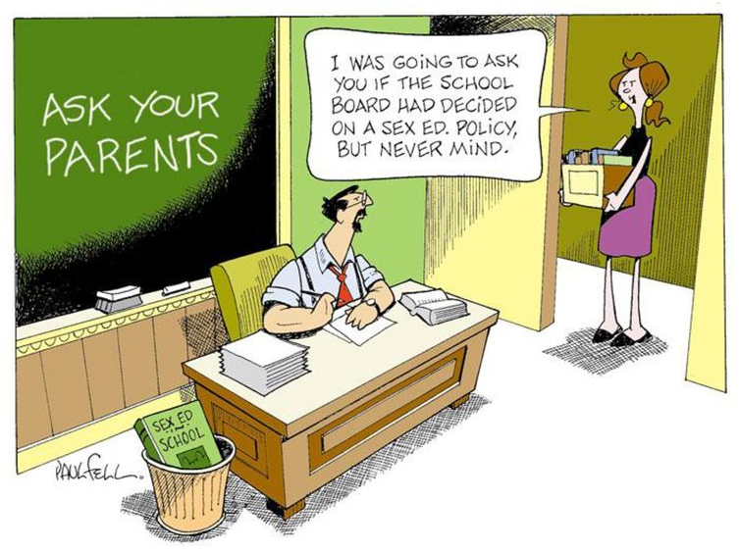
Ek wou vra of die skoolraad besluit het oor Omvattende Seksualiteitsopvoeding, maar toemaar.
[Aangepas uit https://slideplayer.com/slide/17239806/. Besoek op 2 Februarie 2024]

Skryf paragrawe oor die aanspreek van geslagsgebaseerde geweld.

Gebruik die volgende as riglyn:

- Noem TWEE doelwitte van Omvattende Seksualiteitsopvoeding in Suid-Afrika. (2x1) (2)
(Laer Orde)
Punte moet soos volg toegeken word:
EEN (✔) punt vir 'n goeie, omskrywende reaksie

Die doel van OSO is om ...
- te verseker dat leerders nie verwarrende en misleidende boodskappe oor seks, seksualiteit, geslag en verhoudings ontvang nie. (✔)
- die voorkoming van GGG te verminder deur individue met kennis, vaardighede en houdings toe te rus wat bydra tot gesonder verhoudings, kommunikasie en begrip van toestemming. (✔)

Enige TWEE van bogenoemde vir EEN punt elk (2x1) (2)

- Analiseer EEN manier waarop Omvattende Seksualiteitsopvoeding kan help om GGG aan te spreek.
(1x4) (4)
(Middel Orde)
Punte moet soos volg toegeken word:
VIER (✔✔✔✔) punte vir 'n goeie, omskrywende reaksie

OSO ...
- leer individue oor die belangrikheid van toestemming tot enige seksuele aktiwiteit. (✔) Dit help individue om gesonde grense in verhoudings te herken en te vestig (✔) asook respek en kommunikasie te bevorder. (✔) 'n Individu sal kan identifiseer of hulle in 'n verhouding mishandle/misbruik word, en die verhouding beëindig voordat dit tot GGG lei. (✔)
- daag tradisionele geslagsrolle en stereotipes uit (✔) wat tot magswanbalanse en geweld in verhoudings bydra. (✔) Deur geslagsgelykheid te bevorder, (✔) dra dit by tot die voorkoming van skadelike gedrag wat verband hou met rigiede geslagsnorme. (✔)
- beklemtoon effektiewe kommunikasievaardighede. (✔) Individue word geleer hoe om hulself uit te druk, aktief te luister, en konflikte vreedsaam op te los. (✔) Verbeterde kommunikasie kan misverstande, (✔) wat tot geweld kan lei, verminder. (✔)
- leer individue oor hul seksuele en reproduktiewe gesondheid, (✔) insluitend inligting oor anatomie, voorbehoeding en seksueel oordraagbare infeksies. (✔) Kennis op hierdie gebiede dra by tot gesonder seksuele verhoudings (✔) en kan die kwesbaarheid van individue vir alle vorme van GGG verminder. (✔)
- het ten doel om individue se selfbeeld op te bou en hulle te bemagtiging (✔) deur hulle te voorsien van die kennis en vaardighede wat nodig is om ingeligte besluite oor hul liggame, verhoudings en seksuele gesondheid te neem. (✔) Bemagtigde individue is minder geneig om verhoudings te verduur waarin hulle mishandel word, (✔) wat die voorkoms van GGG sal verminder. (✔)
- help individue om tekens van mishandeling of misbruik te herken (✔) en die impak van GGG op fisiese en geestelike welstand te verstaan. (✔) Dit rus hulle toe met die kennis (✔) om hulp en ondersteuning te soek as hulle, of iemand wat hulle ken, mishandeling ervaar. (✔)

Enige EEN van bogenoemde vir VIER punte (1x4) (4)
(d.w.s. Om die volle VIER punte vir 'n ANALISE-vraag te ontvang: Kandidate moet 'n stelling gee, (✔) uitbrei oor die stelling, (✔) die stelling motiveer (✔) en 'n uitkoms gee.( ✔))

- Bespreek krities EEN strategie wat gebruik kan word om geslagsgelykheid in die werksplek te bevorder. (1x4) (4)
(Hoër Orde)
Punte moet soos volg toegeken word:
VIER (✔✔✔✔) punte vir 'n goeie, omskrywende reaksie
Moontlike antwoorde kan die volgende insluit:
- Voer regspraak vir en implementeer regshervorming (✔) wat geslagsgelykheid bevorder / individue teen diskriminasie beskerm (✔) en gelyke geleenthede in die werkplek te verseker. (✔) Dit bied 'n basis om diskriminasie teen werknemers aan te spreek en te voorkom. (✔)
- Moedig werkplekke aan om geslagsomvattende beleide aan te neem en af te dwing, (✔) soos gelyke vergoeding, buigsame reëlings en 'n beleid teen diskriminasie. Die verbindtenis van 'n organisasie om hierdie beleid af te dwing (✔) sal 'n kultuur van regverdigheid en gelykheid bevorder. (✔)
- Ontwikkel en ondersteun programme wat vroue ekonomies bemagtig. (✔) Dit sluit inisiatiewe in om vroue se opvoeding, werksvaardighede en leierskapvermoëns te verbeter. (✔) As vroue toegang, ondersteuning en aanvaarding kry, (✔) sal dit tot 'n meer gebalanseerde verdeling van mag lei. (✔)
- Werk aktief daaraan om die verteenwoordiging van vroue in leiersposisies in verskillende sektore te verhoog, (✔) insluitend die regering, die sakewêreld en die akademie. (✔) Dit sal 'n wyer verskeidenheid perspektiewe en ervarings weerspieël (✔) wat bestaande magswanbalanse uitdaag. (✔)

Enige EEN van bogenoemde vir VIER punte (1x4) (4)
(d.w.s. Om die volle VIER punte vir 'n BESPREEK KRITIES-vraag te ontvang: Kandidate moet 'n stelling gee, (✔) uitbrei oor die stelling, (✔) die stelling motiveer (✔) en 'n uitkoms gee.( ✔))
[10]
[Groottotaal: 20]

